2006年7月
41．今收集到某产品重量的数据100个，准备作直方图进行分析。经过对数据进行排队，找到最大值X_{max}=48克，最小值X_{min}=1克。若取K=10，试确定该直方图的组距和第1组的上、下限值。

42．某食品加工要求单位食品中的蛋白质含量不得少于7.8克。目前，抽样结果表明，单位食品的蛋白质平均含量为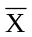=8.1克，样本标准偏差S=0.17克。试计算此时的工序能力指数C_{PL}，作出判断，并指出应采取的措施。

2009年4月
41．某公司新安装了一台产品装填机，该机器每次可将5000克的产品装入固定容器，规范要求每次不得装入多于5000克的产品。今以5个连续装填的容器为一个样本组，连续收集25个样本组数据，作控制图分析。经计算，多装量的平均值 克，25组样本极差的平均值 克。试计算确定多装量 控制图的控制界线。
（已知n=5时，A2=0.577，D3为负值，D4=2.115）

42．一QC小组对某注塑机2月5日至2月10日生产的塑料制品的外观质量进行调查，得到如下的数据。请用排列图进行分析，并指出主要质量问题。
缺陷项目 | 气孔 | 成形 | 疵点 | 变形 | 其他
数量（个） | 59 | 13 | 14 | 19 | 6

2009年7月
41．某涂料含杂质要求最高不能超过15.3毫克。若在一定工艺条件下进行随机抽样，得到涂料含杂质的平均值=15.1毫克，样本的标准偏差S=0.038毫克。试求该工艺的过程能力指数，并判断工序状况及应采取的后续措施。

42．某厂用直方图分析螺栓外径的质量分布状况。今收集了100个数据，得到其中的最大值X_{max}=7.938mm，最小值X_{min} =7.913mm。若取k=10，试确定该直方图的组距和第l组的上、下限值；若作出的直方图经与规范要求对照分析后发现其形状为无富余型，试给出工序调整措施。

2010年4月
41．某建材的设计硬度为520～560kg/cm²，随机抽取100件样品，测得样本平均值()为530kg/cm²，标准偏差(s)为6.2kg／cm²。试求该制造过程的能力指数，并判断过程能力等级和给出后续措施。

42．某厂为了分析某过程质量的分布状况，收集了100个数据，其中最大值X_{max}=351克，最小值X_{min}=302克。取直方图的分组数k为10组，试确定该直方图第一组的界限值；若做出的直方图与标准对照呈无富余型，试给出工序调整的措施。

2010年7月
41.某工序利用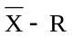控制图进行螺栓外径加工的控制，每次抽样6件，共抽20次，测出各样本组平均值的总和为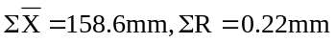。
试求控制图的中心线和控制界限。（已知n=6时，A₂=0.483,D₄=2.004,D₃=0）

42.某热处理车间对最近一个月加工的铸件制品的外观质量进行调查，得到统计结果如下：变形38个，氧化96个，锈蚀20个，裂纹28个，其他12个。
试绘制排列图（附频数统计表），并指出存在的主要质量问题。

2011年4月
41.某工序对化学反应的残留物进行计量，每天抽取5个点的测定值，共进行20天。由这些数据得到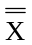和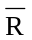的值如下：=2.52，=1.34。又已知当n=5时，A₂=0.577，D₃=0，D₄= 2.115。
试计算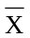-R控制图的控制界限；作图后分析，点子没有超出控制界限，排列也无异常，但有一点在控制界限上，试判断工序是否异常。

42.某厂加工的某零件规范要求为30±0.023mm，为了解工序质量分布情况，现从生产过程中收集了100个数据，准备作直方图进行分析。已知这批数据最大值为X_{max}=30.021mm，最小值X_{min}=29.969mm。
试计算确定直方图的第一组的上下限值；若绘制的直方图为锯齿型，试分析产生的可能原因。(k=10)

2011年7月
41.某零件质量要求40±0.15mm，现从生产过程中随机抽取100件，测量并计算得到该零件的平均值为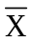=40.05mm，样本标准偏差为S=0.05mm。试计算该零件加工的过程能力指数，并判断工序状况及应采取的后续措施。

42.某卷烟车间在2010年第四季度对成品抽样检验时得到的外观质量不合格统计数据如下：贴口297支，切口80支，空松458支，过紧28支，短烟35支，表面55支，其他37支。试作排列图，并指出主要质量问题。

2012年4月
41．某通用机床厂生产抽油机，该机变速箱体孔径规格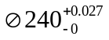mm，现随机抽取100件测得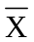=240.01452mm，s=0.00454mm。计算过程能力指数，作出判断，并指出应采取的措施。

42．某车间为了解螺栓杆外径质量的波动状况，采用直方图进行分析。现从一批产品中抽100件，测得螺栓杆外径的最大值X_{max}=7.938mm，X_{min}=7.913mm。若将该100个数据分为10组，试确定直方图的组距h和第一组的下限值和第一组的上限值。

2012年7月
41.为了分析过程是否处于稳定状态，现每小时从过程抽取5个样品，已抽得30组样本的均值_{i}和极差R_{i}，经计算得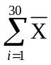_{i}=458.4与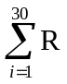_{i}=127.6。试计算-R控制图的上下控制界限和中心线。（已知n=5时，A₂=0.577，D₃=0，D₄=2.115）

42．某纺织厂漂染车间QC小组针对一年中出现的染色疵点，进行统计分析如下：色花280个，色渍50个，蜡花17个，色差120个，其他33个。请画出排列图并指出影响质量的主要问题。

2013年4月
41.某涂料含杂质要求最高不能超过15.3毫克。若在一定工艺条件下进行随机抽样，得到涂料含杂质的平均值=15.1毫克，样本的标准偏差S=0.038毫克。试求该工艺的过程能力指数，并判断工序状况及应采取的后续措施。

42.某厂加工的螺栓外径规范要求为Φ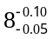mm，即7.900mm~7.950mm之间。今抽样100个零件，得到最大值为X_{max}=7.938mm，最小值为X_{min}=7.913mm。若取分组数K=7，要求：
(1)计算直方图的组距h及第1组的上限值和下限值；
(2)若作出的直方图为如图42所示的形状，请说明应采取的工序调整措施。
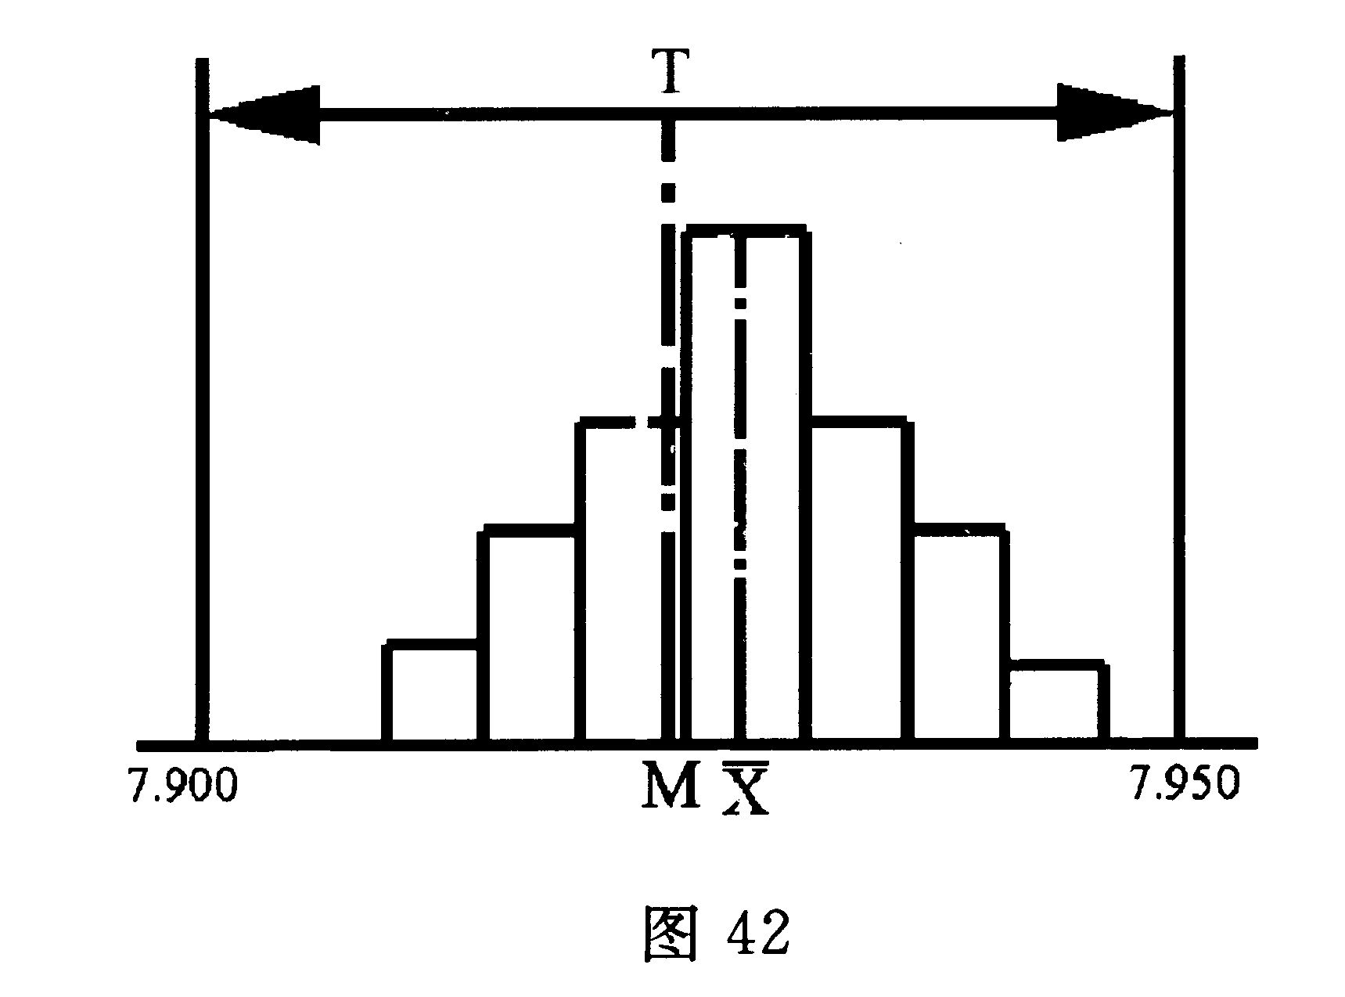

2013年7月
41．为了分析过程是否处于稳定状态，现每小时从过程抽取5个样品，已抽得30组样本，并得到各组的均值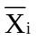和极差R_{i}，且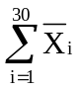=458.4与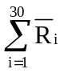=127.6，给定n=5时，A₂=0.577。
要求：(1)计算控制图的上下控制界限值及中心值。
(2)若绘制控制图并打点后发现有1个点子在上控制界限上，其它点均在界内且无异
常排列，试判断过程是否稳定，并说明理由。

42．某QC小组对某注塑机2月5日至2月10日生产的塑料制品的外观质量进行调查，得到如下的数据。请用排列图进行分析，并指出主要质量问题。
缺陷项目 | 气孔 | 成形 | 疵点 | 变形 | 其它
数量（个） | 59 | 13 | 14 | 19 | 6

